Riepnieku iela 2, Rīga, LV-1050, tālr. 67234308, 67234335, fakss 67234333, e-pasts: pasts@vdzti.gov.lv, www.vdzti.gov.lv
Rīgā, 17.02.2023. Nr.1-1/4-4

Infrastruktūras pārvaldītāja drošības apliecības izsniegšanas rokasgrāmata

Izmaiņu reģistrs:
Versija | Datums | Stājas spēkā | Izmaiņas | Ierosinātājs
V-1.0. | 10.02.2023 |  | Rokasgrāmatas izstrāde | Jeļena Stepanova  Attīstības daļas vecākā eksperte
V-1.0. | 13.02.2023. |  | Teksta pārskatīšana | Inese Saulīte  Attīstības daļas vecākā eksperte/analītiķe
V-1.0. | 17.02.2023. | 17.02.2023. | Rokasgrāmatas pārskatīšana | Linda Gailīte  Direktora vietniece, Attīstības daļas vadītāja

Saturs

1. Rokasgrāmatas (vadlīniju) mērķis 3
2. Tiesiskais regulējums 3
3. Izmantotie termini un saīsinājumi 4
4. Drošības pārvaldības sistēmas 5
5. Iesnieguma iesniegšana 8
6. Saziņas kārtība 11
7. Pārrobežu dzelzceļa infrastruktūra 11
8. Drošības novērtējuma process un tā posmi 12
8.1. Drošības novērtēšanas process 12
8.2. Priekšiesaiste 13
8.3. Iesnieguma iesniegšana 14
8.4. Sākotnējā pārbaude 14
8.5. Detalizēts novērtējums 15
8.6. Novērtējuma noslēgums 17
8.7. Lēmuma pieņemšana 18
9. Drošības novērtējuma termiņi 18
10. Novērtējuma un uzraudzības mijiedarbība 19
11. Drošības apliecības atjaunošana 19
12. Drošības apliecības grozīšana (atjaunināšana) 19
13. Inspekcijas lēmumu pārskatīšanas procedūras 20
14. Inspekcijas lēmumu pārsūdzība 20

1.Pielikums Drošības apliecības iesnieguma forma 22
2.Pielikums Savstarpējas izmantojamības tehnisko specifikāciju un kopējo drošības metožu prasību izpildes norādījumu tabula 24
3.Pielikums Nacionālo prasību izpildes norādījumu tabula 26
4.Pielikums Drošības pārvaldības sistēmā paredzēto ar personālu saistītajiem procesu izpildes tabula 27
5.Pielikums Drošības apliecības veidlapa 28

Rokasgrāmatas (vadlīniju) mērķis
Infrastruktūras pārvaldītāja drošības apliecības izsniegšanas rokasgrāmatā (turpmāk- rokasgrāmata) ir apkopota informācija attiecībā uz iesnieguma sagatavošanu drošības apliecības saņemšanai publiskās lietošanas dzelzceļa infrastruktūras pārvaldītājam, kurš atbild par stratēģiskās un reģionālās nozīmes dzelzceļa infrastruktūru, vai dzelzceļa infrastruktūras izveidi, kas iekļauta Eiropas transporta tīklā (TEN-T) un tā prioritāro projektu sarakstā.
Šī rokasgrāmata ir izstrādāta, lai palīdzētu attiecīgiem dzelzceļa sistēmas dalībniekiem:
- sagatavot iesniegumu drošības apliecībai un tam pievienotos dokumentus par izveidotu un uzturētu drošības pārvaldības sistēmu;
- sniegt apkopotu informāciju par sertifikācijas procesa posmiem, norisi un kārtību Valsts dzelzceļa tehniskajā inspekcijā (turpmāk- Inspekcija).
Rokasgrāmata neaizstāj ārējos normatīvajos aktos noteikto un ir palīglīdzeklis normatīvo aktu piemērošanā.

Tiesiskais regulējums
1.tabula Tiesiskais regulējums un tā saīsinājumi
Nr.p.k. | Nosaukums | Saīsinājums
1. | EIROPAS PARLAMENTA UN PADOMES DIREKTĪVA (ES) 2016/798 (2016. gada 11. maijs) par dzelzceļa drošību | Drošības direktīva
2. | EIROPAS PARLAMENTA UN PADOMES REGULA (ES) 2016/796 (2016. gada 11. maijs) par Eiropas Savienības Dzelzceļu aģentūru un ar ko atceļ Regulu (EK) Nr. 881/2004 | ERA regula
3. | Komisijas Ieteikums (ES) 2019/780 (2019. gada 16. maijs) par praktisku kārtību drošības atļauju izsniegšanai infrastruktūras pārvaldītājiem | Ieteikums par praktisko kārtību
4. | KOMISIJAS DELEĢĒTĀ REGULA (ES) 2018/762(2018. gada 8. marts),ar ko saskaņā ar Eiropas Parlamenta un Padomes Direktīvu (ES) 2016/798 izveido kopīgas drošības metodes, kas attiecas uz prasībām drošības pārvaldības sistēmām, un atceļ Komisijas Regulas (ES) Nr. 1158/2010 un (ES) Nr. 1169/2010. | CSM par DPS
5. | KOMISIJAS ĪSTENOŠANAS REGULA (ES) Nr. 402/2013 (2013. gada 30. aprīlis) par kopīgo drošības metodi riska noteikšanai un novērtēšanai un par Regulas (EK) Nr. 352/2009 atcelšanu | CSM par risku noteikšanu
6. | KOMISIJAS REGULA(ES) Nr. 1078/2012 (2012. gada 16. novembris) par kopīgo drošības metodi pārraudzībā, kas jāveic dzelzceļa pārvadājumu uzņēmumiem, infrastruktūras pārvaldītājiem pēc drošības sertifikāta vai drošības atļaujas saņemšanas un par tehnisko apkopi atbildīgajām struktūrvienībām | CSM par pārraudzību
7. | KOMISIJAS DELEĢĒTĀ REGULA (ES) 2018/761 (2018. gada 16. februāris), ar ko izveido kopīgas drošības metodes uzraudzībai, ko valstu drošības iestādes veic pēc vienotā drošības sertifikāta vai drošības atļaujas izdošanas saskaņā ar Eiropas Parlamenta un Padomes Direktīvu (ES) 2016/798, un atceļ Komisijas Regulu (ES) Nr. 1077/2012. | CSM par uzraudzību
8. | Komisijas Īstenošanas regula (ES) 2019/773 (2019. gada 16. maijs) par savstarpējas izmantojamības tehnisko specifikāciju, kas attiecas uz Eiropas Savienības dzelzceļa sistēmas satiksmes nodrošināšanas un vadības apakšsistēmu, un Lēmuma 2012/757/ES atcelšanu | OPE SITS
9. | Dzelzceļa likums
10. | Valsts valodas likums
11. | administratīvā procesa likums
12. | Ministru kabineta 09.06.2020. noteikumi Nr.375 "Dzelzceļa drošības noteikumi" | MK Nr.375

Izmantotie termini un saīsinājumi
2.tabula Termini, saīsinājumi un to definīcijas
Termini | Saīsinājums, ja ir | Definīcijas
Valsts dzelzceļa tehniskā inspekcija | Inspekcija | Dzelzceļa likuma 33.panta 1.¹ daļā noteiktā Latvijas Republikas valsts drošības iestāde.
Drošības pārvaldības sistēma | DPS | Drošības direktīvas 9.panta un Dzelzceļa likuma 36.⁵ pantā minēta drošības pārvaldības sistēma.
Eiropas Savienības Dzelzceļu aģentūra | ERA | Ar Eiropas Parlamenta un Padomes regulu (ES) 2016/796 (2016. gada 11. maijs) par Eiropas Savienības Dzelzceļu aģentūru un ar ko atceļ Regulu (EK) Nr. 881/2004 izveidota Eiropas Savienības Dzelzceļu aģentūra
Pieteikuma iesniedzējs |  | Pretendents, publiskās lietošanas dzelzceļa infrastruktūras pārvaldītājs, kurš atbild par stratēģiskās un reģionālās nozīmes dzelzceļa infrastruktūru, vai dzelzceļa infrastruktūras izveidi, kas iekļauta Eiropas transporta tīklā (TEN-T) un tā prioritāro projektu sarakstā kurš iesniedz iesniegumu drošības apliecībai.
Elektronisko dokumentu pārvaldības sistēma | Lietvedība | Inspekcijas izveidotā iekšējo elektronisko dokumentu pārvaldības sistēma.
Valsts drošības iestāde | NSA | Jebkuras Eiropas Savienības dalībvalsts nozīmēta valsts drošības iestāde. Latvijā tā ir Inspekcija.
Savstarpējas izmantojamības tehniskā specifikācija | SITS | Jebkura savstarpējas izmantojamības tehniskā specifikācija.
Kopīgās drošības metodes (Common Safety Methods) | CSM | Attiecīgās kopīgās drošības metodes.
Publiskās lietošanas dzelzceļa infrastruktūras pārvaldītājs | Infrastruktūras pārvaldītājs | Šajā rokasgrāmatā publiskās lietošanas dzelzceļa infrastruktūras pārvaldītājs, kurš atbild par stratēģiskās un reģionālās nozīmes dzelzceļa infrastruktūru, vai dzelzceļa infrastruktūras izveidi, kas iekļauta Eiropas transporta tīklā (TEN-T) un tā prioritāro projektu sarakstā.

Drošības pārvaldības sistēmas
Kā priekšnoteikums drošības apliecības saņemšanai stratēģiskās un reģionālās nozīmes dzelzceļa infrastruktūras un dzelzceļa infrastruktūras izveides, kas iekļauta Eiropas transporta tīklā (TEN-T) un tā prioritāro projektu sarakstā pārvaldītājam jāizveido drošības pārvaldības sistēma (turpmāk- DPS), lai nodrošinātu to, ka dzelzceļa sistēma var sasniegt vismaz kopīgos drošības mērķus, atbilst savstarpējas izmantojamības tehniskajās specifikācijās (turpmāk- SITS) noteiktajām drošības prasībām un ka tiek piemērotas attiecīgās kopīgās drošības metodes un izpildītas nacionālās prasības, kas paziņotas saskaņā ar Dzelzceļa likuma 33.⁴ panta pirmo daļu.
DPS ietver arī citus elementus, kas vajadzīgi, lai pārvaldītu komersanta paša darbības rezultātā radušos drošības riskus, ņemot vērā šo risku novērtējumu, tostarp arī attiecībā uz darbībām, kas tiek veiktas privātas lietošanas dzelzceļa infrastruktūrā.

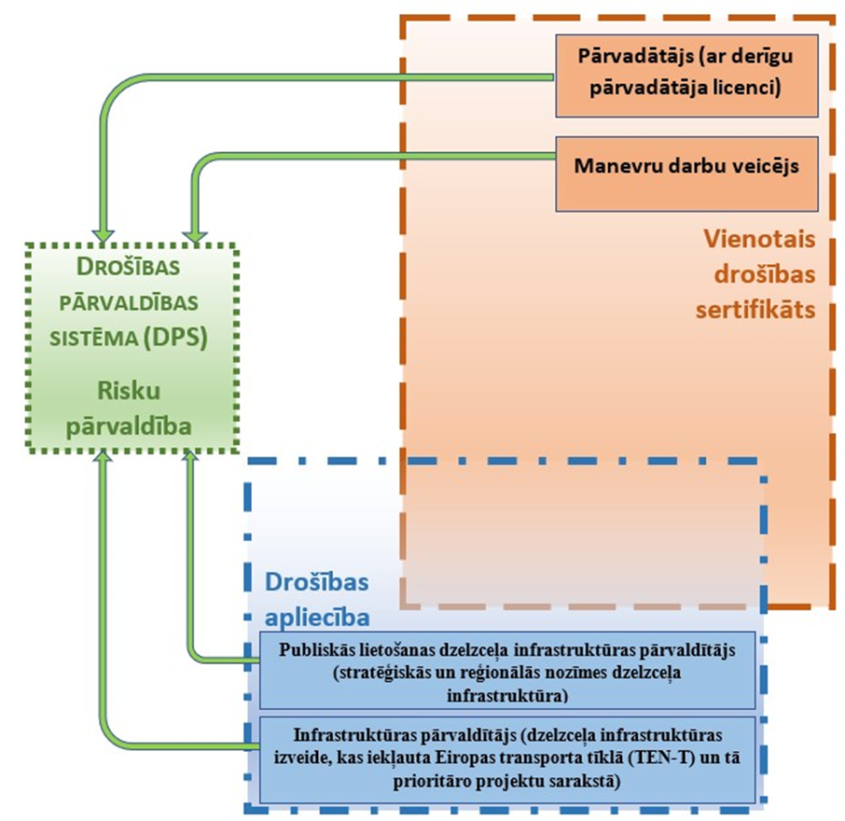

1.attēls. Drošības pārvaldības sistēma dzelzceļa sistēmas dalībniekiem

Īsumā par drošības pārvaldības sistēmu:
DPS izveidošanas un uzturēšanas mērķis ir panākt, lai pieteikuma iesniedzējs, izmantojot sistēmisku pieeju, garantētu savu darbību drošu vadību, nepārtraukti uzlabotu drošības rādītājus, īstenotu efektīvu darbības pārvaldību un darba organizāciju, nodrošinot to, ka dzelzceļa sistēma var sasniegt vismaz kopīgos drošības mērķus, atbilst SITS noteiktajām drošības prasībām un ka tiek piemērotas attiecīgās kopīgās drošības metodes un izpildītas nacionālās prasības.
Svarīgi, lai dzelzceļa pārvadātāji, manevru darvu veicēji un dzelzceļa infrastruktūras pārvaldītāji drošības pārvaldības sistēmā īstenotu sistēmisku pieeju cilvēka veiktspējas atbalstam un cilvēkfaktoru un organizatorisko faktoru pārvaldībai. Tas, kā drošība tiek uztverta, vērtēta un prioritizēta, atspoguļo, cik patiesa visos organizācijas līmeņos ir pieteikuma iesniedzēja apņemšanās gādāt par drošību. Tāpēc ir svarīgi arī, lai šie komersanti apzinātu rīcību un uzvedību, kas spēj veidot pozitīvu drošības kultūru, un ar drošības pārvaldības sistēmas palīdzību veicinātu šo savstarpējās uzticēšanās, paļāvības un izglītošanās kultūru, kas personālu mudina dot savu artavu drošības pilnveidošanā, ziņojot par bīstamām situācijām un sniedzot ar drošību saistītu informāciju, šajā sakarā ir vērts atcerēties, ka drošības kultūra ir mijiedarbība starp DPS prasībām, to, kā cilvēki, pamatojoties uz savu attieksmi, vērtībām un pārliecību, tās saprot, un viņu faktisko rīcību, par ko liecina lēmumi un uzvedība.
Līdzīgi kā citas vadības pārvaldības sistēmas DPS ir strukturēta pēc principa: Plāno – Dari – Pārbaudi – Rīkojies un tāpēc ir iespējama tās savienojamība ar citām pārvaldības sistēmām un standartiem.
Tādejādi, DPS izveidē var balstīties uz šo struktūru:
- Plānot: definēt nepieciešamos mērķus, uzdevumus un rīcības plānus, lai nodrošinātu darbību drošu vadību;
- Darīt: ieviest efektīvu pārvaldības rīcības plānu;
- Pārbaudīt: sniegt metodoloģisku un operatīvu pieeju darbības uzraudzībai un analizēšanai;
- Rīkoties: nepārtraukti uzlabot drošību ar mērķi, lai DPS kļūtu par aktuālu un integrētu drošības politikas un ikdienas procesu daļu.
DPS pielāgo komersanta veicamās darbības veidam un apjomam, darbības telpai un citiem apstākļiem. Sistēma nodrošina visu to risku kontroli, kas saistīti ar pārvadātāja, manevru darbu veicēja vai dzelzceļa infrastruktūras pārvaldītāja darbību, tostarp tehniskās apkopes pakalpojumu sniegšanu, materiālu sagādi un līgumslēdzēju pakalpojumu izmantošanu. DPS ņem vērā arī riskus, kas izriet no darbībām, kuras veic citi dzelzceļa sistēmas dalībnieki. Jāņem vērā arī tas, kas DPS uzdevums ir koordinēt publiskās lietošanas dzelzceļa infrastruktūras pārvaldītāja ārkārtas situāciju procedūras ar visiem pārvadātājiem un manevru darbu veicējiem, kuri izmanto tā infrastruktūru, ar ārkārtas situāciju dienestiem, lai veicinātu ātru glābšanas dienestu iesaistīšanos, un ar jebkādu citu pusi, kas varētu tikt iesaistīta ārkārtas situācijā. Attiecīgo pārrobežu dzelzceļa infrastruktūras pārvaldītāju sadarbība paredz ārkārtas situāciju dienestu koordinēšanu un sagatavotību abās robežas pusēs.
DPS dokumentē visās attiecīgajās daļās un apraksta pienākumu sadalījumu organizatoriskajā struktūrā. Tajā parāda, kā tiek nodrošināta kontrole dažādos vadības līmeņos, kā tiek iesaistīts visu līmeņu personāls un tā pārstāvji un kā tiek nodrošināta nepārtraukta DPS uzlabošana. Ar dzelzceļa darbību procedūru apraksta detalizāciju faktiski parāda to, ka uzdevumi, pienākumi, paņēmieni un citi aspekti ir skaidri un precīzi noteikti, apstiprināti un ievēroti, kā arī ir skaidri noteikta procesu mijiedarbība un dokumentācijas pārvaldība. Ieviešot DPS, gadās, ka, jāsagatavo papildu veidlapas, instrukcijas, dokumenti un datubāzes (piem., Excel tabulas). DPS izstrādes stadijā komersantam vēlams precīzāk atspoguļot un aprakstīt visus DPS procesus, lai gadījumā, kad mainās atbildīgās personas, DPS galvenie principi un nosacījumi ir noteikti un ar tiem var ērti iepazīties.
DPS prasības ir noteiktas CSM par DPS.
Lai palīdzētu pārvadātājiem, manevru darbu veicējiem un dzelzceļa infrastruktūras pārvaldītājiem ERA ir izstrādājusi rokasgrāmatu, kuras mērķis ir sniegt:
• informāciju par to, kāds ir mērķis katrai no novērtēšanas prasībām, kas izklāstītas iepriekšminētajā Regulas I un II pielikumā, vajadzības gadījumā papildinot ar paskaidrojumiem, kuros ietverta īpaša informācija par konkrētiem prasībās lietotiem terminiem vai idejām;
• norādi par to, kādus pierādījumus pretendents var iesniegt, lai apliecinātu atbilstību, ko pieprasa iepriekšminētās CSM;
• tādu pierādījumu piemēru ilustratīvu uzskaitījumu, ko var novērot vienotā drošības sertifikāta vai drošības apliecības pieteikumos, kad tiek veikts novērtējums, vai ko pieteikuma iesniedzējs var izmantot kā atsauces materiālu sava pieteikuma sagatavošanai;
• ilustratīvas atsauces un standartus, ko var izmantot, novērtējot, izstrādājot, īstenojot vai pastāvīgi uzlabojot DPS;
• dažas norādes par to, kādi jautājumi varētu būt jāapsver Inspekcijai, kad tā veic pārvadātāja, manevru darbu veicēja vai infrastruktūras pārvaldītāja uzraudzību.
Rokasgrāmata ir pieejama latviešu valodā gan ERA tīmekļvietnē, gan Inspekcijas tīmekļvietnē (sadaļā Tiesību akti - ES tiesību akti - Drošība - Rokasgrāmatas/skaidrojumi).

Iesnieguma iesniegšana
Lai saņemtu drošības apliecību, publiskās lietošanas dzelzceļa infrastruktūras pārvaldītājs izveido un uztur drošības pārvaldības sistēmu (skat. 4.sadaļu), tajā ietverot arī noteikumus un procedūras to prasību izpildīšanai, kas nepieciešamas dzelzceļa infrastruktūras drošai attīstīšanai, uzturēšanai un ekspluatācijai, tostarp attiecīgos gadījumos kustības vadības un signalizācijas sistēmas apkopei un ekspluatācijai.
Lai saņemtu drošības apliecību pretendents iesniedz Inspekcijā iesniegumu, kurā norāda:
- nosaukumu, reģistrācijas numuru un adresi;
- informāciju par pieprasīto drošības apliecību (jauna, atjaunota vai grozīta);
- komercdarbības jomu dzelzceļa nozarē;
- komercdarbības jomas aprakstu, norādot plānotās darbības attiecīgajā komercdarbības jomā. Papildus infrastruktūras pārvaldītājs norāda, vai tas infrastruktūras pārvaldīšanai veic arī manevru darbus un vilcienu satiksmi, kas nav dzelzceļa pārvadājumi;
- informāciju par dzelzceļa infrastruktūru, kurā tiks veikta komercdarbība;
- informāciju par komersanta veiktajām papildu darbībām dzelzceļa nozarē, ja tādas plānotas;
- informāciju par drošības apliecības saņemšanas veidu.
Ieteicamā iesnieguma forma ir norādīta 1.pielikumā.

Infrastruktūras pārvaldītājs iesniegumam pievieno:
- DPS dokumentus (arī saistībā ar bīstamo kravu pārvadājumiem);
Skat. 4.sadaļu un ERA rokasgrāmatu par DPS prasībām;
- informāciju par, tostarp detalizētu informāciju par SITS, kas attiecas uz Eiropas Savienības (turpmāk- ES) dzelzceļa sistēmas satiksmes nodrošināšanas un vadības apakšsistēmu, un kopīgo drošības metožu piemērošanu komersanta DPS procesos;
Pretendentam ir jāaizpilda spēkā esošo SITS un CSM prasību tabula ar pierādījumiem, ka šo prasību izpilde ir nodrošināta tā DPS.
Tabula ir šīs rokasgrāmatas 2.pielikumā.
- dzelzceļa infrastruktūras drošas attīstības, uzturēšanas un ekspluatācijas īpašo prasību ievērošanai nepieciešamo procedūru aprakstu, iekļaujot arī kustības vadības un signalizācijas sistēmas uzturēšanas un ekspluatācijas procedūru aprakstu;
Apraksts vai cita liecība par to, kā drošības pārvaldības pasākumos ievērotas arī attiecīgas nacionālās prasības.
Pieteikuma iesniedzējs sniedz norādes uz savas DPS instrukcijām, tehnoloģisko procesu aprakstiem, procedūru aprakstiem, iekšējiem darba kārtības noteikumiem, normatīvo aktu sarakstu, kurus izdevis pats pretendents vai piemēro savā darbībā, tai skaitā sniedz norādes par nacionālo prasību izpildi, kuras ir norādītas 3.pielikuma tabulā. Šajā tabulā norāda atsauces arī uz infrastruktūras iekārtu, ierīču vai aprīkojuma lietošanas, remonta un apkopes procedūrām, dokumentāciju saistībā ar bīstamo kravu pārvadājumiem, kas atbilst komersanta darbības jomai un veiktajām darbībām, pretendenta atbilstīgo tehnisko līdzekļu (iekārtas, aprīkojums, instrumenti, mērinstrumenti) sarakstu, to glabāšanu un kalibrēšanu (stingrās uzskaites instrumentiem).
Nacionālo prasību izpildes norādījumu tabula ir šīs rokasgrāmatas 3. pielikumā.
- nodarbināto dzelzceļa speciālistu amatu sarakstu;
Dzelzceļa speciālists — persona, kuras darbs ir tieši saistīts ar dzelzceļa satiksmi, kurai ir speciāla izglītība vai kura ir speciāli apmācīta un kurai, lai tā būtu tiesīga strādāt attiecīgajā profesijā, noteiktā kārtībā izsniegts kvalifikāciju apliecinošs dokuments (dzelzceļa speciālista apliecība vai profesionālās kompetences sertifikāts).

Dzelzceļa tehniskās ekspluatācijas noteikumos (CSM par DPS, OPE SITS, Dzelzceļa likumā, MK Nr.375.noteikumos) ir minēta dažāda dzelzceļa specialista koncepta terminoloģija. Skaidrojums par personāla kategorijām, kurām pielietots termins dzelzceļa specialists, ir norādīts 2. attēlā. Personāls, kura kategorijas ir minētas 2. attēlā, ir dzelzceļa speciālisti.

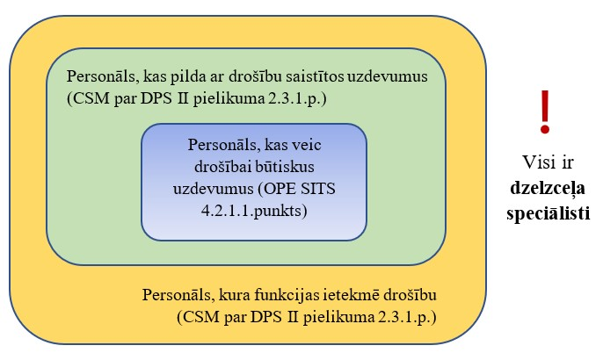
2. attēls Dzelzceļa speciālistu amati

1. Personāls, kas veic drošībai būtiskus uzdevumus (OPE SITS 4.2.1.1.punkts):
1) Pārvadātāja darbinieki, kas:
- vada vilcienus (“mašīnists”) un ir vilciena apkalpes locekļi;
- veic pienākumus vilcienā (izņemot vilciena vadīšanu) un ir vilciena apkalpes locekļi;
- sagatavo vilcienus.
2) Infrastruktūras pārvaldītāja personāls, kas atbild par vilcienu kustības atļaušanu.
Šajā personāla kategorijā ir profesijas, kuras ir tieši saistītas ar vilcienu kustību, piemēram, mašīnisti, vilcienu sastādītāji, dispečeri, stacijas dežuranti, u.c.
2. Personāls, kas pilda ar drošību saistītos uzdevumus (CSM par DPS I vai II pielikuma 2.3.1.p.) ir pārvadātāja un infrastruktūras pārvaldītāja personāls, kurš veic ne tikai drošībai būtiskus uzdevumus, kā noteikts OPE SITS, bet arī ar vilcienu kustību un ekspluatāciju tieši nesaistītus uzdevumus, kas ietekmē drošību un ir saistīti ar riska pārvaldību (piemēram, darbības plānošana, apkope un remonts, personāla norīkošana, ritekļu norīkošana).
3. Personāls, kura funkcijas ietekmē drošību (CSM par DPS I vai II pielikuma 2.3.1.p.) ir ne tikai personāls, kas pilda ar drošību saistītos uzdevumus, bet arī personāls, kas nodrošina tehnoloģisko procesu vadību dažādos līmeņos (piemēram, brigadieri, daļu, nodaļu, departamentu vadītāji, u.c.).
Savā DPS dokumentācijā pretendents nosaka un pievieno iesniegumam drošības apliecības saņemšanai, kādi amati ir katras kategorijas personāls.
- dokumentus par DPS paredzētajiem ar personālu saistītajiem procesiem, tostarp kompetenču pārvaldību;
Komersantam drošības līmeņa uzturēšanai jāievēro nosacījumi par darbinieku pastāvīgu novērtēšanu un mācībām, šim nolūkam izveidojot un uzturot kompetenču pārvaldības sistēmu.
Pretendentam ir jāizpilda DPS paredzēto ar personālu saistītajiem procesu izpildes tabulu, kurā norāda kādos DPS dokumentos ir pierādījumi par noteikto prasību izpildi.
DPS paredzēto ar personālu saistītajiem procesu izpildes tabula ir šīs rokasgrāmatas 4.pielikums.
- ja pieteikuma iesniedzēja valdījumā ir ritošais sastāvs:
1) izmantošanai paredzēto ritekļu sarakstu;
2) informāciju par ritekļu tehnisko apkopi atbildīgo struktūrvienību un tās sertifikāciju.
Pieteikuma iesniedzējs iesniedz savu ritekļu sarakstu, norādot: ritekļu veidu un vienību skaitu, informāciju par šo ritekļu tehnisko apkopi atbildīgo struktūrvienību un tās sertifikāciju.
Ja pieteikuma iesniedzējs reizē ir par apkopi atbildīga struktūrvienība, tas iesniedz dokumentārus pierādījumus par izstrādātu un uzturētu ritekļu apkopes sistēmu.
Prasības ritekļu apkopes sistēmai ir noteiktas Komisijas Īstenošanas Regulā (ES) 2019/779. Norādījumi par ritekļu apkopes sistēmas izveidošanu, tās prasībām, par ritekļu atbildīgās struktūrvienības sertificēšanu ir apkopoti Inspekcijas tīmekļvietnē, sadaļā Par tehnisko apkopi atbildīgās struktūrvienības sertifikāts.
- informāciju par pieteikuma iesniedzēja noslēgtajiem līgumiem, lai izmantotu citu komersantu pakalpojumus atsevišķu dzelzceļa nozares tehnoloģisko procesu izpildē.
Pieteikuma iesniedzējs iesniegumam drošības apliecības saņemšanai pievieno dokumentu, kurā ir apkopotas ziņas par tehnoloģisko procesu veikšanā iesaistīto komersantu atlases kritērijiem un uzraudzības kārtību.

Saziņas kārtība
Saziņa ar pieteikuma iesniedzēju notiek elektroniski, izmantojot e-adresi.
Iesniegumu ar visiem pievienotajiem dokumentiem pieteikuma iesniedzējs nosūta uz Inspekcijas e-adresi: _DEFAULT@90000696181. Ja infrastruktūras pārvaldītājam nav iespējas iesnieguma nosūtīšanai izmantot e-adresi, Inspekcija var pieņemt elektroniski parakstītu iesniegumu, kas nosūtīts uz Inspekcijas e-pasta adresi: pasts@vdzti.gov.lv. Inspekcija var pieņemt dokumentus arī papīra formātā, bet šajā gadījumā visa izejoša Inspekcijas korespondence (paziņojumi, jautājumi, pieprasījumi, lēmumi) notiek elektroniski.
Saziņa ar pretendentu notiek latviešu valodā, nosūtot katra novērtēšanas posma apstiprinājumus, lēmumus, vajadzības gadījumā jautājumus vai informācijas pieprasījumus infrastruktūras pārvaldītājam uz e-adresi. Iesniegumā var norādīt arī citu saziņas kanālu, piemēram, kontaktpersonas e-pastu, lai jautājumu vai skaidrojumu pieprasīšanas gadījumā Inspekcijas izmantotu šo saziņas kanālu un pieprasītā informācija ātrāk tiktu sagatavota.
Inspekcija visu saziņu ar pieteikuma iesniedzēju reģistrē Lietvedībā, sākot no iesnieguma saņemšanas līdz lēmuma pieņemšanai par drošības apliecību.

Pārrobežu dzelzceļa infrastruktūra
1520mm sliežu platuma publiskā lietošanas dzelzceļa infrastruktūra:
Saskaņā ar Ministru kabineta 20.10.1998. noteikumiem Nr. 411 “Noteikumi par stratēģiskās un reģionālās nozīmes dzelzceļa infrastruktūras iedalījumu” Latvijas 1520 mm sliežu ceļa dzelzceļa infrastruktūras iecirkņu robeža ir noteikta uz Latvijas valsts robežas, līdz ar ko Latvijas publiskās lietošanas dzelzceļa infrastruktūras pārvaldītājs, kurš atbild par stratēģiskās un reģionālās nozīmes dzelzceļa infrastruktūru, atbild tikai par Latvijas Republikas teritorijā esošo dzelzceļa infrastruktūru.
Uzraudzības nolūkos 2021.gada 29.martā (ar grozījumiem 2022.gada 24.martā) Inspekcija ir noslēgusi memorandu ar Lietuvas transporta drošības administrāciju (Lietuvos transporto saugos administracija), kura pilda valsts drošības iestādes (turpmāk- NSA) funkcijas Lietuvā, par dažiem valsts drošības iestāžu sadarbības uzdevumiem.
Sadarbības memorands ar Lietuvu paredz, ka pārrobežu infrastruktūra ar Lietuvu ir dzelzceļa iecirkņu daļas starp Latvijas un Lietuvas stacijām:
- Eglaine – Rokišķi;
- Kurcums – Turmata;
- Reņģe – Mažeiki;
- Meitene – Jonišķi.
Uzraudzības nolūkos 2022.gada 28.martā Inspekcija un Patērētāju tiesību aizsardzības un tehniskās uzraudzības aģentūra (Tarbijakaitse ja Tehnilise Järelevalve Amet), kas pilda NSA pienākumus Igaunijā, noslēdza Memorandu par dažiem valsts drošības iestāžu sadarbības uzdevumiem, kurā līguma puses vienojās, ka pārrobežu dzelzceļa infrastruktūra starp Latviju un Igauniju ir dzelzceļa iecirkņa daļa starp stacijām Lugaži (Latvija) un Valga (Igaunija).
Latvijas, Lietuvas un Igaunijas NSA sadarbojas pārrobežu dzelzceļa infrastruktūras uzraudzībā.
1435mm sliežu ceļa platuma publiskās lietošanas infrastruktūra:
Sakarā ar to, ka Latvijā nav 1435mm sliežu ceļa platuma dzelzceļa infrastruktūras, nav zināms, vai infrastruktūras pārvaldītāju, kas atbildēs par šo dzelzceļa infrastruktūru, atbildībā būs arī pārrobežu infrastruktūra, līdz ar to, specializētie sadarbības līgumi par sadarbību pārrobežu infrastruktūras pārvaldītāju drošības sertificēšanu starp Latvijas, Lietuvas un Igaunijas NSA pagaidām nav noslēgti.
Ja kādam pretendentam tā atbildībā būs pārrobežu infrastruktūra, kurai tiks piemērota pārrobežu drošības sertifikācija, Inspekcija iniciēs attiecīga sadarbības līguma parakstīšanu.

Drošības novērtējuma process un tā posmi

Drošības novērtēšanas process
Drošības novērtēšanas process ir definēts Ieteikumā par praktisko kārtību II pielikumā un tajā ir šādi posmi, kā parādīts 3. attēlā:
- priekšiesaiste (neobligāta);
- iesnieguma saņemšana;
- sākotnēja pārbaude;
- detalizēts novērtējums;
- lēmuma pieņemšana;
- novērtēšanas slēgšana;
- drošības apliecības atjaunošana;
- drošības apliecības grozīšana (atjaunināšana).
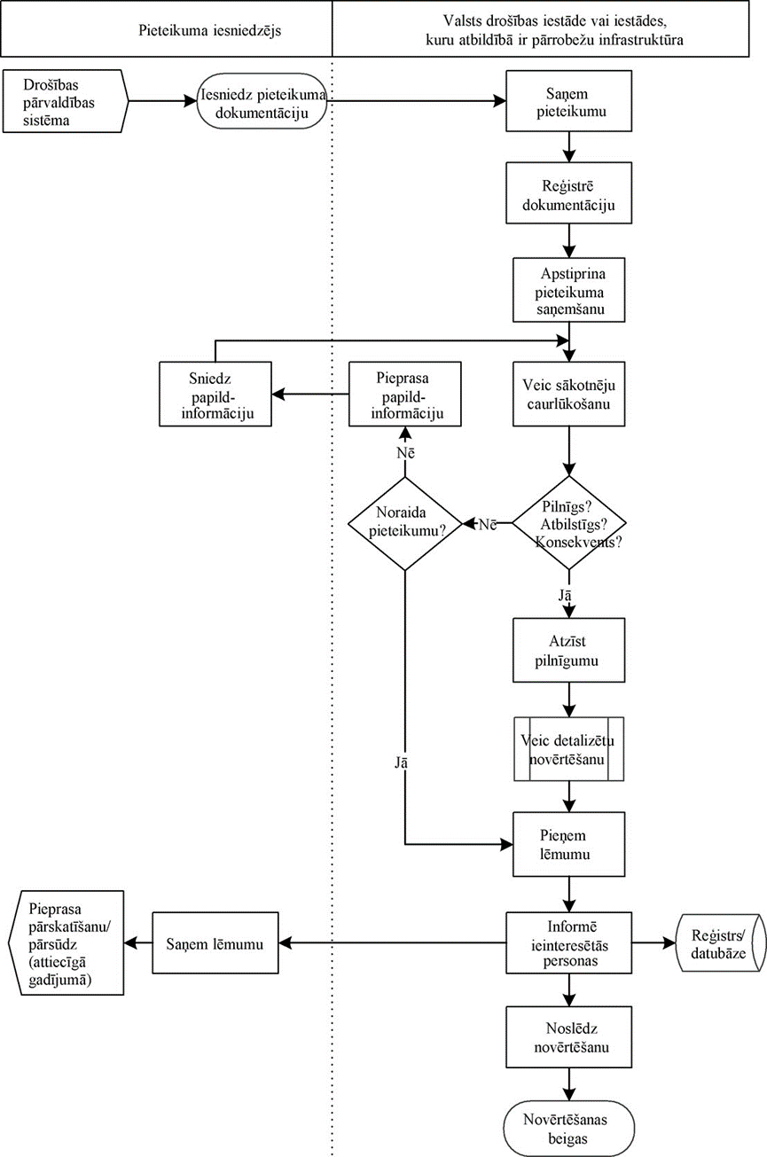
Infrastruktūras pārvaldītājs
Inspekcija

3.attēls Drošības novērtējuma posmi

Priekšiesaiste
Priekšiesaiste ir procedūras posms pirms iesnieguma drošības apliecības saņemšanai iesniegšanas, kurā infrastruktūras pārvaldītājs var pieprasīt papildinformāciju par drošības novērtēšanas procesa turpmākajiem posmiem.
Lai maksimāli izmantotu priekšiesaistē sniegtās priekšrocības:
- pieteikuma iesniedzējs sagatavo dokumentāciju, kurā iekļauj vismaz pārskatu par savu DPS, un iesniegumā iekļauto informāciju;
- Inspekcija var noteikt sanāksmes datumu, atbildēt par šīs sanāksmes organizatorisko kārtību (piemēram, sanāksmes vietu vai citu saziņas līdzekļu izmantošanu, ekspertu pieaicināšanu). Šajā gadījumā pieteikuma iesniedzējs nosaka sanāksmes darba kārtību;
- pieteikuma iesniedzējs protokolē visas sanāksmes, sagatavojot un izplatot visiem dalībniekiem protokolus izskatīšanai un apstiprināšanai.

Iesnieguma iesniegšana
Pēc (jauna, atjaunota vai atjaunināta) iesnieguma drošības apliecības saņemšanai nosūtīšanas pieteikuma iesniedzējs saņem automātisko apstiprinājumu, ka viņa korespondence ir saņemta (e-adreses sūtījuma saņemšanas info vai no Inspekcijas oficiālā e-pasta nosūtīts automātisks paziņojums par saņemšanu vai papīra formāta dokumentos – spiedogs par dokumentu saņemšanu).
Saskaņā ar Inspekcijas Dokumentu pārvaldības kārtību (13.02.2023. Nr. 1-1/2-8), vienas darba dienas laikā iesniegums tiek reģistrēts Lietvedībā. Iesnieguma iesniegšanas diena (pirmā darba diena pēc tā iesniegšanas, ja iesniegšana bija brīvdienā) ir novērtējuma sākuma diena.
Pēc iesnieguma reģistrēšanas Inspekcijas direktors Lietvedībā nozīmē programmas vadītāju, kurš savukārt, ņemot vērā kompetenču profilus, nozīmē iesnieguma novērtēšanas komandu: projekta vērtētāju (vadošo vērtētāju), vērtētājus un pārbaudītāju.

Sākotnējā pārbaude
Sākotnējā pārbaudē viena mēneša laikā pēc iesnieguma saņemšanas Inspekcija pārliecinās, ka:
- pieteikuma iesniedzējs ir sniedzis tiesību aktos noteikto informāciju;
- iesniegums ir strukturēts un tajā ir sniegti pietiekami pierādījumi un iekšējas savstarpējas norādes (piemēram, DPS rokasgrāmata ar norādēm uz citām procedūrām un noteikumiem), lai novērtēšanu varētu veikt efektīvi un atbilstoši dokumentēt;
- iesniegumā ietverto dokumentu kvalitāte ir pietiekama, lai pieteikuma dokumentāciju varētu novērtēt;
- attiecīgā gadījumā – infrastruktūras pārvaldītājs ir izpildījis rīcības plānus, ko bija izstrādājis, lai novērstu visas būtiskās neatbilstības un atrisinātu visas norādītās problēmas kopš iepriekšējā novērtējuma vai veicot uzraudzības darbības.
Piemērojamās prasības atšķiras atkarībā no tā, vai iesniegums ir iesniegts pirmās drošības apliecības saņemšanai, apliecības atjaunošanai vai atjaunināšanai. Pirmā iesnieguma gadījumā piemēro visas prasības, kas noteiktas CSM par DPS II pielikumā (tostarp attiecīgās prasības, kas paredzētas SITS OPE dokumentā), kā arī attiecīgo valsts noteikumu prasības. Atjaunošanas un grozīšanas iesnieguma gadījumā piemērojamās prasības dažādos gadījumos var atšķirties.
Ja kāda daļa no vajadzīgās informācijas nav iesniegta vai iesniegumā ir sniegti nepietiekami pierādījumi, vai iesniegtie pierādījumi nav pietiekami skaidri, pieteikuma iesniedzējam lūdz sniegt trūkstošo informāciju vai skaidrojumus, norādot šīs informācijas un skaidrojumu iesniegšanas termiņu.
Ja problēmu risinājumus pieteikuma iesniedzējs nevar veikt viena mēneša laikā, Inspekcija var pagarināt sākotnējās pārbaudes novērtējuma termiņu vai noraidīt iesniegumu.
Inspekcija izlemj par iesnieguma dokumentācijas pilnīgumu, atbilstību un konsekvenci un paziņo par to pieteikuma iesniedzējam e-adresē.

Detalizēts novērtējums
Detalizētu novērtējumu sertificēšanas iestāde sāk pēc tam, kad ir pieņemts pozitīvs lēmums par iesnieguma pilnīgumu un konsekvenci (skat. 4. attēlu).
Šajā posmā Inspekcija:
- analizē iepriekšējās uzraudzības rezultātus, kas apkopoti sākotnējās pārbaudes laikā (vajadzības gadījumā);
- veic pieteikuma iesniedzēja iesniegto pierādījumu novērtēšanu;
- sagatavo atzinumu par drošības apliecības izdošanu.

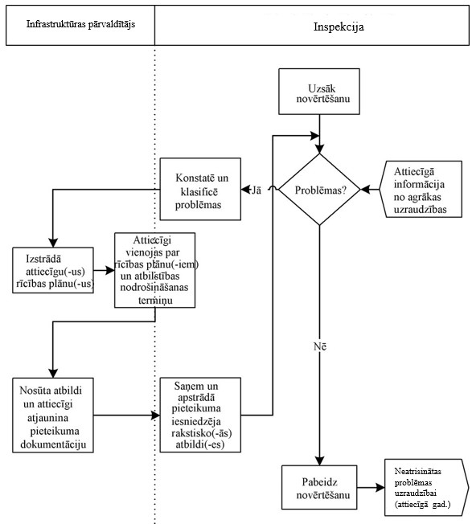

4.attēls Detalizēta novērtējuma posmi

Pamatojoties uz iepriekšējos posmos savākto informāciju, Inspekcija nosaka novērtējuma darbības jomu un lemj par to, vai un kādi jautājumi ir papildus jānoskaidro klātienes pārbaudes vai vizītes laikā.
Ja tiek iesniegts drošības apliecības atjaunināšanas vai grozīšanas iesniegums, Inspekcija koncentrējas uz izmaiņām un veic samērīgu atkārtotu novērtēšanu.
Detalizētajā novērtējumā Inspekcija novērtē atbilstību gan DPS prasībām, gan valsts nacionālajām prasībām. Detalizēti norādījumi par DPS prasībām, skaidrojumi, piemēri pierādījumiem prasību izpildei ir izklāstīti ERA rokasgrāmatā par drošības pārvaldības sistēmas prasībām, kuri atrodami arī Inspekcijas tīmekļvietnē, sadaļā Rokasgrāmatas/skaidrojumi.
Novērtējumu par atbilstību nacionālajām prasībām Inspekcija veic par tām nacionālajām prasībām, kuru prasības ir apkopotas šīs rokasgrāmatas 3.pielikumā.
Visas problēmas, kas konstatētas iesnieguma novērtēšanā, ir klasificējamas šādi:
- “1. tips”: problēmas, kuru risināšanā iesnieguma dokumentācijas izprašanai vajadzīga pieteikuma iesniedzēja atbilde;
- “2. tips”: problēmas, kuru risināšanai var būt vajadzīgs iesnieguma dokumentācijas grozījums vai pieteikuma iesniedzējam var būt jāveic kāda papildu darbība; lēmums par veicamo darbību tiek atstāts pieteikuma iesniedzēja ziņā, un tā nav šķērslis drošības apliecības izsniegšanai;
- “3. tips”: problēmas, kuru risināšanai pieteikuma iesniedzējam jāveic konkrēta darbība, ko var pabeigt vēlāk pēc drošības apliecības saņemšanas; problēmas risināšanai paredzēto darbību ierosina pieteikuma iesniedzējs un par to vienojas ar Inspekciju, kura problēmu konstatējusi;
- “4. tips”: problēmas, kuru risināšanai vajadzīgs iesnieguma dokumentācijas grozījums vai pieteikuma iesniedzējam jāveic konkrēta darbība; drošības apliecību neizsniedz, kamēr problēma nav atrisināta, vai problēmas risināšanas nolūkā drošības apliecībai piemēro izmantošanas ierobežojumus vai nosacījumus; visas paredzētās darbības problēmas risināšanai ierosina pieteikuma iesniedzējs un par tām vienojas ar Inspekciju, kura problēmu konstatējusi.
Problēmas aprakstā, lai palīdzētu pieteikuma iesniedzējam izprast problēmas būtību un saprast gaidāmās atbildes detalizācijas pakāpi, Inspekcija sniedz pieteikuma iesniedzējam skaidrojumus par konstatēto problēmu, norādot precīzo atsauci uz Dzelzceļa tehniskās ekspluatācijas noteikumu (gan ES, gan Latvijas tiesību aktu) nosaukumu un precīzu daļu vai punktu, kā arī izskaidrojot pamatojumu prasības ievērošanai.
Par katru problēmu Inspekcija informē pieteikuma iesniedzēju e-adresē vai pa kontaktpersonas e-pastu (atbilstoši iesniegumā noradītajam), norādot problēmas klasifikāciju un gaidāmas atbildes pamatotu un samērīgu termiņu iesniegšanas termiņu.
Ja pieteikuma iesniedzējs nepiekrīt ierosinātajam termiņam, viņš var par to apspriesties ar Inspekciju, kas savukārt var nolemt par termiņa labošanu. Pieteikuma iesniedzējs savas atbildes iesniedz Inspekcijā, izmantojot e-adresi vai e-pastu.
Vispārīgo termiņu, kādā jāpieņem lēmums par drošības apliecības izdošanu, ar Inspekcijas lēmumu un ar pieteikuma iesniedzēja piekrišanu var pagarināt līdz prasītās informācijas iesniegšanai tikai ja, 1. tipa problēmas atsevišķi vai kopā neļauj turpināt novērtēšanu vai 4. tipa problēmas vai daudzas 3. tipa problēmas, kuras kopā var uzskatīt par 4. tipa problēmu, neļauj izdot drošības apliecību.
Lai uzskatītu par apmierinošām pieteikuma iesniedzēja rakstiskās atbildes, tām jābūt pietiekamām, lai kliedētu paustās bažas un pierādītu, ka pieteikuma iesniedzēja ierosinātā kārtība būs atbilstoša attiecīgajām prasībām. Pieteikuma iesniedzējs var iesniegt jaunus dokumentus un/vai mainīt sākotnēji iesniegto dokumentu daļu formulējumu, aizstājot sākotnējo dokumentu neapmierinošās daļas un pievienojot skaidrojumu, kā izdarītie labojumi novērš konstatētos trūkumus. Pieteikuma iesniedzējs var arī iesniegt attiecīgu pamatojuma informāciju (piemēram, DPS procedūras). Pieteikuma iesniedzējs var arī ierosināt pasākumus problēmu risināšanai, kā arī noteikt termiņus to īstenošanai. Ja Inspekcija nepiekrīt ierosinātajiem pasākumiem un/vai termiņiem, tā nekavējoties sazinās ar pieteikuma iesniedzēju, lai risinātu šo jautājumu, un dokumentē to novērtējuma ziņojumā.
Kad pieteikuma iesniedzējs devis atbildi vai veicis darbību atbilstīgi konkrētajai problēmai, Inspekcija atkārtoti izvērtē katru konstatēto problēmu, un piešķir tai vienu no šādiem statusiem:
a) “neatrisināta problēma”– ja pieteikuma iesniedzēja sniegtie pierādījumi nav apmierinoši un vēl aizvien vajadzīga papildinformācija;
b) “neatrisinātās problēmas uzraudzībai”– ja vēl aizvien pastāv kāds nenoskaidrots problemātisks aspekts;
c) “slēgta problēma”– ja pieteikuma iesniedzēja atbilde ir apmierinoša un nav palikuši nenoskaidroti problemātiski aspekti.
Pēc atbildes saņemšanas un novērtēšanas, Inspekcija informē pieteikuma iesniedzēju par katras problēmas statusu.
Ja novērtējums kopumā ir apmierinošs, bet ir palikušas vēl neatrisinātās problēmas uzraudzībai, Inspekcija var paziņot tās pieteikuma iesniedzējam un piekrist galīgo lēmumu par šīm problēmām atlikt līdz uzraudzībai pēc drošības apliecības izdošanas. Šajā gadījumā Inspekcija savu lēmumu un tā pamatojumu reģistrē savā novērtējuma ziņojumā.
Inspekcija, lai iegūtu papildu pierādījumus, ko nevar iegūt, veicot iesnieguma dokumentācijas dokumentāru pārskati, var pieņemt lēmumu par pārbaudēm vai vizītēm. Piemēram, Inspekcija var nolemt veikt pārbaudi pie pieteikuma iesniedzēja, ja ir šaubas par to, cik precīzi DPS atspoguļo uzņēmuma darbības, tostarp, vai uzņēmums dara to, kas ir norādīts DPS. Šādā gadījumā vizīte, intervējot darbiniekus, var atvieglot pierādījumu vākšanu attiecībā uz iesniegto DPS. Šādas pārbaudes un vizītes galvenais mērķis ir pierādījumu vākšana, lai varētu slēgt problēmas, kas reģistrētas novērtēšanas procesā.

Novērtējuma noslēgums
Ja tiek secināts, ka iesniegums atbilst visām prasībām vai ka ir maz ticams, ka turpmāk izdosies saņemt apmierinošas atbildes uz konstatētām problēmām, Inspekcija pabeidz novērtēšanu, veicot šādas darbības:
- konstatē, vai ir izpildīti visi kritēriji vai arī vēl ir nenoskaidroti jautājumi;
- apkopo visas nenoskaidrotās problēmas;
- apkopo visus drošības apliecībā ietveramos izmantošanas ierobežojumus un nosacījumus;
- attiecīgā gadījumā ziņo par turpmākiem pasākumiem saistībā ar uzraudzību (CSM par uzraudzību);
- pārbauda, ka drošības novērtēšanas process ir piemērots pareizi;
- apkopo novērtēšanas rezultātus novērtējuma ziņojumā (ietver arī atzinumu par drošības apliecības izdošanu).
Novērtējuma ziņojumā reģistrē un pamato visus konstatējumus, tādējādi novērtējuma ziņojums atspoguļo novērtējuma rezultātus, tostarp visas vērtētāju atzinumu atšķirības, neatrisinātās problēmas, kurām jāpievēršas vēlāk veicot uzraudzību, un atzinumu par drošības apliecības izdošanu vai neizdošanu.

Lēmuma pieņemšana
Balstoties uz novērtējuma ziņojuma rezultātiem, Inspekcija (lēmuma pieņēmējs ir Inspekcijas direktors vai direktora vietnieks, Attīstības daļas vadītājs) pieņem lēmumu par drošības apliecības izdošanu vai neizdošanu. Savā lēmumā Inspekcija norāda arī visas neatrisinātas problēmas uzraudzībai, ko bija konstatējusi novērtēšanas procesā. Lēmumu neizdot drošības apliecību Inspekcija pieņem, ja ir palikušas neatrisinātas 4.tipa problēmas un novērtēšanas ziņojumā ir secināts, ka pieteikuma iesniedzējs nav spējīgs izpildīt tam izvirzāmās prasības.
Inspekcija var pieņemt lēmumu ierobežot drošības apliecības darbības jomu, ja ir konstatētas 4.tipa problēmas kādā konkrētajā jomā, vai izdot drošības apliecību ar nosacījumiem.
Inspekcija paziņo savu lēmumu pieteikuma iesniedzējam, nosūtot tam e-adresē (vajadzības gadījumā arī e-pastā) Inspekcijas lēmumu, novērtēšanas ziņojumu un attiecīgajā gadījumā drošības apliecību (drošības apliecības veidlapa ir šīs rokasgrāmatas 5. pielikums).
Drošības apliecību numerācijai pielieto ES identifikācijas numuru, ievērojot Inspekcijas Dokumentu pārvaldības kārtību (13.02.2023., Nr.1-1/2-8) un Eiropas identifikācijas numura struktūru un saturu.
Drošības apliecības numurs, ko izdot Inspekcija, tiek veidots saskaņā ar 3.tabulā norādīto informāciju.
3. tabula Drošības apliecības numurs
Izdevējvalsts | Dokumenta veids/tips  Drošības apliecība publiskās lietošanas dzelzceļa infrastruktūras pārvaldītājam | Izdošanas gads | Dokumenta reģistrācijas numurs
LV | 21 | 2023 | 0001

Pieteikuma iesniedzējs var lūgt sertificēšanas iestādi pārskatīt tās lēmumu. Inspekcijas lēmumu pārskatīšanas procedūras ir šīs rokasgrāmatas 13.sadaļā ,,Inspekcijas lēmumu pārskatīšanas procedūras”. Inspekcijas apstrīdēšanas procedūras ir aprakstītas šīs rokasgrāmatas 14.sadaļā ,,Inspekcijas lēmumu pārsūdzība”.

Drošības novērtējuma termiņi
Atbilstoši Dzelzceļa likumam un Ieteikumam par praktisko kārtību drošības novērtējuma pabeigšanas termiņi ir šādi:
- viens mēnesis pieteikuma dokumentācijas pilnīguma pārbaudei. Šis periods sākas pieteikuma dokumentācijas saņemšanas datumā. Līdz šī perioda beigām Inspekcijai vai nu jāinformē pieteikuma iesniedzējs par to, ka iesnieguma dokumentācija ir pilnīga, vai jāprasa attiecīga papildu informācija, nosakot pamatotu tās iesniegšanas termiņu;
- četri mēneši iesnieguma dokumentācijas detalizēta novērtējuma pabeigšanai, kas sākas brīdī, kad tiek paziņots par iesnieguma dokumentācijas pilnīgumu, un beidzas, kad pieteikuma iesniedzējam paziņo lēmumu par drošības apliecības izdošanu.

Novērtējuma un uzraudzības mijiedarbība
Novērtējums un pēc tā īstenotā uzraudzība ir cieši saistīti, proti, novērtējuma rezultātus ņem vērā Inspekcijas īstenotajā uzraudzībā un otrādi — Inspekcijas veiktās uzraudzības rezultātus ņem vērā atkārtotajā novērtējumā pirms drošības apliecības atjaunošanas vai atjaunināšanas.
Novērtējuma laikā konstatēto problēmu atrisināšanu var atlikt līdz vēlākai uzraudzībai, ja vien tie neattiecas uz būtiskām neatbilstībām, kas liegtu izdot drošības apliecību (t. i., 4. veida problēmas vai vairākas 3. veida problēmas), un ja to uzraudzībai piekrīt Inspekcija.
Uzraudzība palīdz noteikt, cik efektīvi darbojas DPS, ko var izmantot iesnieguma atkārtotam novērtējumam pirms drošības apliecības atjaunošanas vai atjaunināšanas. Inspekcijas izstrādātājā Uzraudzības rokasgrāmatā.

Drošības apliecības atjaunošana
Ja infrastruktūras pārvaldītājs vēlas turpināt darbību kā dzelzceļa sistēmas dalībnieks, tad, ne agrāk kā 12 mēnešus pirms drošības apliecības darbības termiņa beigām, tas iesniedz Inspekcijā iesniegumu ar lūgumu atjaunot drošības apliecību un pievieno attiecīgos dokumentus. Savā iesniegumā pieteikuma iesniedzējs īpaši uzsver notikušās izmaiņas kopš iepriekšējā novērtējuma un to palikušo neatrisināto problēmu novēršanas pierādījumus (rīcības plānu izpilde), kuras bija konstatētas iepriekšējā novērtējumā.
Inspekcija, veicot pieteikuma iesniedzēja atjaunošanai iesniegto iesniegumu izmanto arī uzraudzības laikā iegūto informāciju.

Drošības apliecības grozīšana (atjaunināšana)
Ja infrastruktūras pārvaldītājs plāno mainīt darbības nosacījumus, uz kuriem pamatojoties tika izdota drošības apliecība, tas pirms to īstenošanas par to paziņo Inspekcijai.
Mēneša laikā pēc informācijas saņemšanas Inspekcija izvērtē, cik būtiskas ir komersanta plānotās izmaiņas, un, ja tās skar atbilstību tieši piemērojamiem ES tiesību aktiem, nacionālajām prasībām vai vietējiem infrastruktūras nosacījumiem, uzdod komersantam mēneša laikā veikt attiecīgas izmaiņas tā DPS vai dokumentos un pieprasa iesniegt iesniegumu drošības apliecības grozīšanai.
Ja izmaiņas neskar atbilstību tieši piemērojamiem ES tiesību aktiem, nacionālajām prasībām vai vietējiem infrastruktūras nosacījumiem, minēto informāciju Inspekcija reģistrē kā infrastruktūras pārvaldītāja drošības apliecības darbības nosacījumu maiņu, negrozot drošības apliecību (neizdodot grozīto drošības apliecību).
Ja infrastruktūras pārvaldītājs plāno veikt būtiskas izmaiņas infrastruktūras, kustības vadības, signalizācijas vai energoapgādes sistēmā vai to ekspluatācijas un uzturēšanas principos, tas nekavējoties informē par plānotajām izmaiņām Inspekciju un, ja izmaiņas skar atbilstību tieši piemērojamiem ES tiesību aktiem, nacionālajām prasībām vai vietējiem infrastruktūras nosacījumiem, iesniedz iesniegumu drošības apliecības grozīšanai. Iesniegumam pievieno apliecinājumu, ka minēto izmaiņu riska pārvaldības process ir īstenots atbilstīgi kopīgajai drošības metodei, kas paredzēta riska noteikšanai un izvērtēšanai.

Inspekcijas lēmumu pārskatīšanas procedūras
Saskaņā ar Dzelzceļa likuma 33.pantu, Inspekcijas amatpersonu pieņemtos administratīvos aktus (lēmumus) var apstrīdēt rakstveidā viena mēneša laikā no tā spēkā stāšanās dienas, iesniedzot iesniegumu.
Administratīvo aktu (lēmumu) var apstrīdēt šādā kārtībā:
- Inspekcijas vecāko inspektoru vai ekspertu, daļu vadītāju vai direktora vietnieku administratīvos aktus (lēmumus) var apstrīdēt, iesniedzot iesniegumu Inspekcijas direktoram.
Iesniegumā par administratīvā akta (lēmuma) apstrīdēšanu norāda:
- kuru administratīvo aktu apstrīd;
- kādā apjomā administratīvo aktu apstrīd (visu vai tā daļā) un kā izpaužas administratīvā akta nepareizība;
- lūgumu.
Iesniegumā par administratīvā akta apstrīdēšanu var pievienot pēc pieteicēja domām nepieciešamos pierādījumus.
Iesniegumā ir obligāti norādāmas ziņas par tā iesniedzēju (fiziskajai personai - vārds un uzvārds, adrese un, ja nepieciešams, citas ziņas, kas palīdz sazināties ar iesniedzēju; juridiskajai personai – nosaukums, juridiskā adrese, e-adrese). Jebkuram iesniegumam ir jābūt parakstītam.
Atbildi uz iesniegumu par administratīvā akta (lēmuma) apstrīdēšanu Inspekcija sniegs mēneša laikā no iesnieguma saņemšanas dienas. Pārskatot lēmumu, Inspekcija rīkojas atbilstoši savam iekšējam reglamentam (strīdu komisija), lai nodrošinātu procesa objektivitāti, tostarp, ciktāl tas ir praktiski iespējams, iesaistot novērtētājus, kuri nepiedalījās pirmajā novērtējumā. Pārskatīšanas procesa laikā ievēro drošības novērtējuma procesa struktūru, bet tajā skata tikai tos jautājumus, kas bija pirmā novērtējuma lēmuma pamatā. Turklāt Inspekcija neveic iesnieguma iesniedzēja revīzijas vai apmeklējumus saistībā ar pārskatīšanas pieprasījumā iekļauto jautājumu sarakstu.
Saskaņā ar Dzelzceļa likuma 34.1 panta 17.daļas prasībām, Inspekcijas lēmuma par vienotā drošības sertifikāta/drošības apliecības izdošanu, atjaunošanu, grozīšanu vai atsaukšanu pārskatīšana neaptur tā darbību.

Inspekcijas lēmumu pārsūdzība
Inspekcijas direktora pieņemtos administratīvos aktus (lēmumus) var pārsūdzēt administratīvajā tiesā Administratīva procesa likuma kārtībā.
Administratīvajās tiesās ar pieteikumu var vērsties privāto tiesību juridiska persona, ja Inspekcija no valsts varas nesējas pozīcijām, pieņemot šai personai individuāli adresētu lēmumu vai veicot attiecībā uz šo personu kādu darbību, būs aizskārusi šīs personas likumā noteiktās (subjektīvās) tiesības. Administratīvās tiesas pēc personas pieteikuma veic kontroli pār iestādes izdota administratīvā akta tiesiskumu un pamatotību.
Saskaņā ar Dzelzceļa likuma 34.¹ panta 17.daļas prasībām, Inspekcijas lēmuma par vienotā drošības sertifikāta/drošības apliecības izdošanu, atjaunošanu, grozīšanu vai atsaukšanu pārsūdzēšana neaptur tā darbību.

1.pielikums
17.02.2023.
rokasgrāmatai Nr.1-1/4-4
Drošības apliecības iesnieguma forma

(juridiskās personas nosaukums, reģistrācijas numurs)

(juridiskā adrese, elektronisks pasts, tālruņa numurs)

Valsts dzelzceļa tehniskajai inspekcijai

Iesniegums drošības apliecības saņemšanai

1. Informācija par drošības apliecību
1.1. jauna drošības apliecība
1.2. atjaunota drošības apliecība |  |  | 1.4. iepriekšējās drošības apliecības identifikācijas numurs¹
1.3. grozīta drošības apliecība

2. Apliecināmā komercdarbības joma dzelzceļa nozarē

2.1. dzelzceļa infrastruktūras pārvaldītājs
2.2. manevru veikšana publiskās lietošanas dzelzceļa infrastruktūras iecirkņos vienas
stacijas robežās
2.3. manevru veikšana privātās lietošanas dzelzceļa infrastruktūras iecirkņos
2.4. dzelzceļa infrastruktūras tehniskā aprīkojuma būvniecība
2.5. dzelzceļa infrastruktūras tehniskā aprīkojuma remonts
2.6. dzelzceļa infrastruktūras tehniskā aprīkojuma tehniskā apkope
2.7. ritošā sastāva būvniecība
2.8. ritošā sastāva remonts
2.9. ritošā sastāva tehniskā apkope

3. Apliecināmās komercdarbības jomas specializācija²

4. Informācija par dzelzceļa infrastruktūru

Dzelzceļa iecirkņa nosaukums | Eiropas transporta tīkls (TEN-T) |  |  |  | Energoapgāde |  | Vilcienu vadība un signalizācija
 | TEN-T visaptverošais tīkls | TEN-T kravas pārvadājumu pamattīkls | TEN-T pasažieru pārvadājumu pamattīkls | Tīkls ārpus TEN-T | Gaisvadu kontakttīkls | Neelektrificēta infrastruktūra | A klase | B klases

- Papildu darbības dzelzceļa nozarē, ja tādas plānotas

- Informācija par kontaktpersonu

Vārds, uzvārds
amats
tālrunis
e-pasts

- Drošības apliecību vēlamies saņemt drukas formātā

Iesniedzēja
pilnvarotais pārstāvis
 | (vārds, uzvārds) |  | (paraksts³)

(datums³)

Piezīmes:
¹ Neaizpilda, ja drošības apliecību saņem pirmo reizi.
² Aizpilda, ja šā pielikuma 2.4., 2.5., 2.6, 2.7., 2.8. un 2.9. apakšpunktā norādītajās komercdarbības jomās darbības neveic pilnā apjomā.
³ Dokumenta rekvizītus "datums" un "paraksts" neaizpilda, ja elektroniskais dokuments ir sagatavots atbilstoši normatīvajiem aktiem par elektronisko dokumentu noformēšanu.

2.pielikums
17.02.2023.
rokasgrāmatai Nr.1-1/4-4

Savstarpējas izmantojamības tehnisko specifikāciju un kopējo drošības metožu prasību izpildes norādījumu tabula
SITS vai CSM | Prasība | Atsauce drošības pārvaldības sistēmā | Komentārs/apraksts
 |  | Aizpilda pretendents
KOMISIJAS ĪSTENOŠANAS REGULA (ES) Nr. 402/2013 (2013. gada 30. aprīlis) par kopīgo drošības metodi riska noteikšanai un novērtēšanai un par Regulas (EK) Nr. 352/2009 atcelšanu | Infrastruktūras pārvaldītājs nodrošina riska pārvaldības procesa piemērošanu.  Pievienot norādi uz pierādījumiem par riska pārvaldības procesa ieviešanu un piemērošanu (it sevišķi, kas skar CSM par DPS II pielikuma 3.1.1. un 3.1.2. punktu, 5.4.punktu un citus, kur ir minēts riska pārvaldības process)
KOMISIJAS REGULA(ES) Nr. 1078/2012 (2012. gada 16. novembris) par kopīgo drošības metodi pārraudzībā, kas jāveic dzelzceļa pārvadājumu uzņēmumiem, infrastruktūras pārvaldītājiem pēc drošības sertifikāta vai drošības atļaujas saņemšanas un par tehnisko apkopi atbildīgajām struktūrvienībām | Infrastruktūras pārvaldītājs nodrošina efektīvu savas drošības pārvaldības pārraudzību dzelzceļa sistēmas ekspluatācijas un tehniskās apkopes laikā un vajadzības gadījumā nodrošina drošības pārvaldības sistēmas uzlabošanu.  Pievienot norādes uz pārraudzības (iekšējas uzraudzības) procesa nodrošināšanu drošības pārvaldības sistēmā (it sevišķi, kas skar CSM par DPS II pielikumu 6.1. un 7.2. punktus)
Komisijas Īstenošanas regula (ES) 2019/773 (2019. gada 16. maijs) par savstarpējas izmantojamības tehnisko specifikāciju, kas attiecas uz Eiropas Savienības dzelzceļa sistēmas satiksmes nodrošināšanas un vadības apakšsistēmu, un Lēmuma 2012/757/ES atcelšanu | Infrastruktūras pārvaldītājs savā drošības pārvaldības sistēmā nodrošina drošu mijiedarbību starp infrastruktūras pārvaldītāju un pārvadātājiem, nodrošinot OPE SITS noteikto prasību izpildi.  CSM par DPS II pielikuma 5.1.2. un 5.1.3.punkti nosaka infrastruktūras pārvaldītājam piemērot OPE SITS prasības. Šajā tabulā infrastruktūras pārvaldītājam ir jāieliek atsauces uz savu DPS lai pierādītu vismaz šo OPE SITS punktu izpildi:  4.2.1.2.2. Izmantojamo dzelzceļa līniju un ar tām saistīto attiecīgo lauka iekārtu apraksts
 | 4.2.1.4. Dokumentācija infrastruktūras pārvaldītāju darbiniekiem, kas atļauj vilcienu kustību
 | 4.2.2.6.2. Bremzēšanas veiktspēja un atļautais maksimālais ātrums
 | 4.2.2.7. Vilciena darbgatavības nodrošināšana
 | 4.2.3.4. Satiksmes vadība
 | 4.2.3.5. Datu reģistrēšana
 | 4.2.3.6. Traucēts ekspluatācijas režīms
 | 4.2.3.7. Avārijas situāciju pārvaldība

3.pielikums
17.02.2023.
rokasgrāmatai Nr.1-1/4-4

Nacionālo prasību izpildes norādījumu tabula
Atsauce uz nacionālām prasībām | Prasības skaidrojums | Atsauce drošības pārvaldības sistēmā | Komentārs/apraksts
 |  | Aizpilda pretendents
Kritiskie parametri dzelzceļa infrastruktūras tehniskajai ekspluatācijai | Sliežu ceļa infrastruktūras ierīču apkopes un remonta procedūras, ieskaitot pārbrauktuves
 | Kustības vadības un signalizācijas ierīču apkopes un remonta procedūras, ieskaitot pārbrauktuves
 | Atbilstīgo tehnisko līdzekļu (iekārtas, aprīkojums, instrumenti, mērinstrumenti) saraksts, to glabāšanas un kalibrēšanas procedūras
B klases signalizācijas sistēmas darbības pamatprincipi | Dzelzceļa ekspluatācijas pamatprincipi izmantojot B klases vilcienu kustības un signalizācijas sistēmu (OPE SITS B papildinājums)
Satiksmes organizācijas principi manevru kustībā | Manevru organizācijas principi, manevru dalībnieku pienākumi, ātruma ierobežojumi manevros
Satiksmes organizācijas principi ārkārtas situācijās | Papildus prasības OPE SITS B papildinājumā esošajiem principiem
Prasības nestandarta pārvadājumiem | Infrastruktūras pārvaldītāja prasības nestandarta pārvadājumiem
Prasības sliežu ceļa mašīnām un mehānismiem | Infrastruktūras pārvaldītāja prasības

4.pielikums
17.02.2023.
rokasgrāmatai Nr.1-1/4-4

Drošības pārvaldības sistēmā paredzēto ar personālu saistītajiem procesu izpildes tabula
Atsauce uz prasībām | Prasības skaidrojums | Atsauce drošības pārvaldības sistēmā | Komentārs/apraksts
 |  | Aizpilda pretendents
CSM par DPS (II pielikuma 4.2.punkts) | Personālam, kas pilda ar drošību saistītu uzdevumus, ir noteiktas vajadzīgās kompetences
 | Personāla atlases principi (vajadzīgais pamatizglītības līmenis, psiholoģiskā un fiziskā atbilstība);
 | Personāla apmācības programmas (sākotnējas, pastāvīgas, kompetences pilnveidošanas, specializētas pēc ilgstošas prombūtnes, u.c.)
Personāla periodisks kompetences novērtējums un psiholoģiskās un fiziskās atbilstības pārbaudes
nolūkā nodrošināt kvalifikācijas un prasmju uzturēšanu laika gaitā
OPE SITS 4.6.punkts | Profesionālā kompetence normāla, traucēta un avārijas ekspluatācijas režīma apstākļos (arī F un G papildinājumi)
 | Personāla sākotnēja un pastāvīga novērtēšana
OPE SITS 4.7.punkts | Personāla veselības un drošības nosacījumi: medicīniskas pārbaudes
 | Personāla veselības un drošības nosacījumi: psiho-fizioloģiskais novērtējums

5.pielikums
17.02.2023.
rokasgrāmatai Nr.1-1/4-4
Drošības apliecības veidlapas paraugs

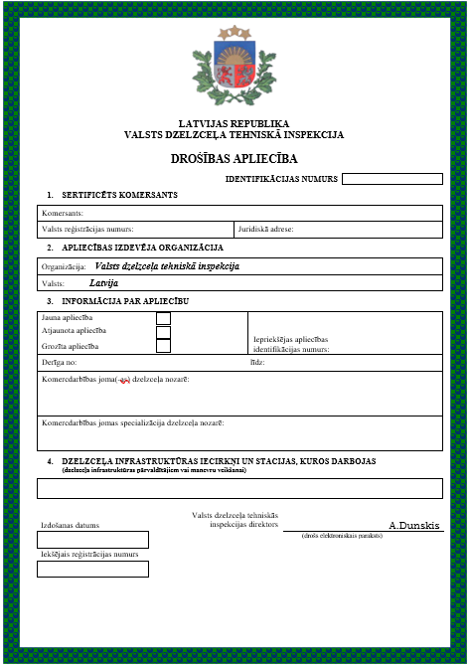

Stājoties spēkā jaunākajai izmaiņai, iepriekšējā izmaiņa zaudē spēku un ir atzīstama par spēku zaudējušu.
https://www.era.europa.eu/domains/common-safety-methods/safety-management-system-requirements-csm_en
https://www.vdzti.gov.lv/lv/drosiba
KOMISIJAS ĪSTENOŠANAS REGULA (ES) 2019/779 (2019. gada 16. maijs), ar ko paredz sīki izstrādātus par ritekļu apkopi atbildīgo struktūru sertifikācijas sistēmas noteikumus saskaņā ar Eiropas Parlamenta un Padomes Direktīvu (ES) 2016/798 un atceļ Komisijas Regulu (ES) Nr. 445/2011
https://www.vdzti.gov.lv/lv/par-tehnisko-apkopi-atbildigas-strukturvienibas-sertifikats
https://www.era.europa.eu/domains/applicants/applications-single-safety-certificates_en
https://www.vdzti.gov.lv/lv/drosiba
https://www.vdzti.gov.lv/lv/dzelzcela-drosiba-0

